
coe-UC-cD-2019-0007
No. EXPEDIENTE

No. DOCUMENTO
SNCC.D.001
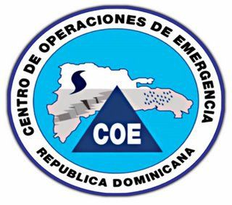

06 de noviembre de 2020
CENTRO DE OPERACIONES DE EMERGENCIAS COE
solicitud de compra o contratación
unidad operativa de compras y contrataciones
Página 1 de 1

No. Solicitud: COE-DAF-CM-2020-0014

Objeto de la compra: Adquisición Artículos Limpieza y plásticos impermeable.

Rubro: Artículos plásticos.

Planificada: No

Detalle pedido
Ítem | Código | Descripción | Unidad de Medida | Cantidad Solicitada | Precio Unitario Estimado | Monto
1 | 46181525 | CAPA IMPERMEABLE C/PANTALON DE AGUA | Unidad | 870 | 350 | 304,500.00
2 | 47121701 | FUNDAS NEGRAS PARA BASURA 100/1 55 GALONES | unidad | 2,350 | 340 | 799,000.00
 |  |  |  |  | Total: | 1,103  ,000.00

Observaciones: Para abastecer el almacén y ser usados en los operativos que realiza el Centro de Operaciones de Emergencias, COE, durante el COVID-19 y la temporada ciclónica 2020.
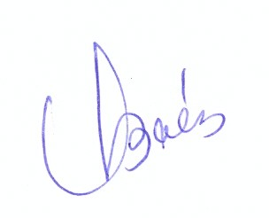

Vilma Báez Almonte
_________________________________________________
Responsable de la Unidad Operativa de Compras y Contrataciones

Conforme al Catálogo de Bienes y Servicios.

